VANDÅBNING 2020 I HF. SOMMERVIRKE
Der åbnes for vandet fredag den 3. april ved middagstid i hele haveforeningen.
Sommervirke Øst:
Hér er det gamle vandsystem afbrudt for altid og vandet hentes ved tilslutning til den nye vandbrønd (med det sorte låg).
Sommervirke Vest:
Hér arbejdes der stadig med de sidste klarmeldinger af det nye vandsystem. Hvis systemet ikke er klar senest fredag kl. 12:00, åbnes der midlertidigt for det gamle vandsystem, men vi arbejder alle for, at vandet også hér kan hentes på dagen ved tilslutning i den nye vandbrønd (med det sorte låg).
Tilslutning hvordan?
Der er 3 måder at tilslutte sig på:
- Du ønsker vand i din have, men vil gerne vente med at foretage tilslutning til dit hus til senere!
Du anskaffer X meter Pex 15 slange og tilslutter i studsen øverst i brønden, som vist på vedhæftede fotos. Den anden ende tilslutter du en vandhane, som placeres et fornuftigt sted i din have. Slangen ligger på jorden eller lægges et par centimeter ned i en rende i jorden.
(Du må under ingen omstændigheder bore huller i brønd eller låg).
- Du ønsker vand i dit hus, men vil gerne vente med at foretage udgravning på din grund til senere!
Du anskaffer X meter Pex 15 slange og tilslutter i studsen øverst i brønden, som vist på vedhæftede fotos. Den anden ende føres hen til dit hus på det sted, det gamle vandsystem fører ind i huset. Hér frakobler du det gamle system og propper det af. Du kan nu roligt tilkoble slangen fra det nye system til huset, som herefter er forsynet med vand. Slangen ligger på jorden eller lægges et par centimeter ned i en rende i jorden.
(Du må under ingen omstændigheder bore huller i brønd eller låg).
- Du ønsker at foretage autoriseret og godkendt tilslutning fra vandbrønd og ind i dit hus!
Hér er der professionelle folk på og de ved, hvad der skal gøres.
Kun én ting vil vi påpege.
(Når der udgraves, må der under ingen omstændigheder ved samme lejlighed også foretages tilslutning til kloakbrønden. Kloaksystemet kan tidligst meldes klar til brug i begyndelsen af maj).
Vi er naturligvis godt klar over, at det hér er en noget anderledes vandåbning end tidligere.
Vi er også klar over, at det på alle måder havde været nemmere bare at kunne trykke på en knap eller åbne for en hane.
Men, lad mig minde Jer alle om, at når vi efter tilkobling åbner for vandet - det vand et helt arbejdshold og en fuldtallig bestyrelse har knoklet for at få klar til alle på fredag - så er det super rent vand, der løber gennem helt nye trykprøvede og holdbare rør i frostfri dybde, noget vi alle har ønsket og set frem til.
Det er begyndelsen. Sommervirke går en tryg fremtid i møde.

Vi ønsker Jer alle en god sæson i Hf. Sommervirke og håber for alle, at I holder Jer fri af coronaens hærgen.

På bestyrelsens vegne
Ove Møller Larsen
Formand

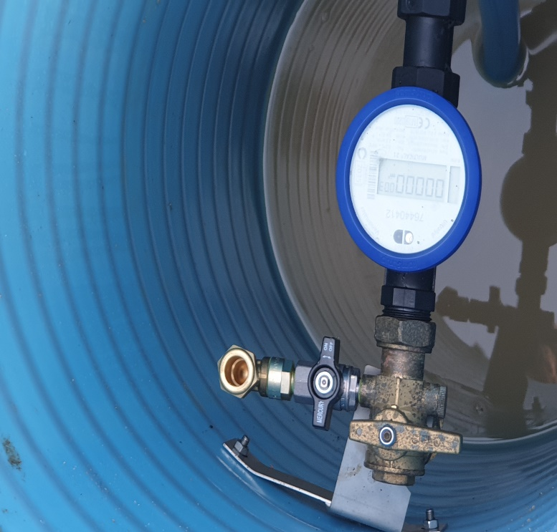
15 mm Pel rør kan monteres her.

PEX Fittings 15 mm

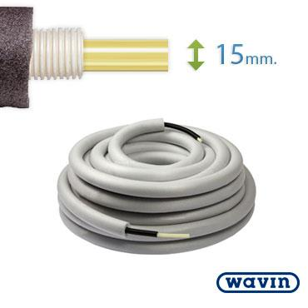
Billede af 15mm isoleret Pex rør

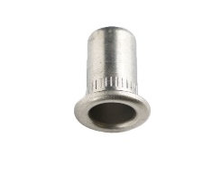
Husk støttebøsning

